

GUÍA RÁPIDA DE OPERACIONES DE LA PLATAFORMA DE CONTROL DE ACCESOS

MODULO “CAMBIO DE CONTRASEÑA”

Secretaria de Finanzas y Tesorería General del Estado

Gobierno del Estado de Nuevo León

Información General

|  |  |  |  |
| --- | --- | --- | --- |
| Número de Versión | Fecha de Revisión | Revisado por | Cambios Realizados |
| 1.0 | 30-Octubre-2023 | INAP | Creación del documento |

**Contenido**

Objetivo 3

Alcance 3

Usuario 3

CAMBIO DE CONTRASEÑA 4

Botones de uso para la aplicación: 5

Cambio de Contraseña 5

Información General

El documento muestra una guía rápida del proceso de Gestión de Recursos del Estado, el cual tiene como objetivo el administrar todos los recursos que se reciben en la Secretaría de Finanzas y Tesorería General del Estado de Nuevo León, para la optimización de los procesos de las áreas correspondientes.

Descripción del documento

# Objetivo

Lograr que, mediante el presente manual, los usuarios puedan consultar los pasos a seguir para la administración de acceso a los edificios de gobierno mediante la aplicación de control de accesos, así como la supervisión a los usuarios del cual tienen acceso mediante tecnología QR.

# Alcance

El alcance de la presente Plataforma es asegurar el control de la seguridad de los empleados y usuarios de los servicios de la administración del Gobierno del Estado de Nuevo León.

# Usuario

Empleados y usuarios de los servicios de la administración del Gobierno del Estado de Nuevo León.

# CAMBIO DE CONTRASEÑA

# Botones de uso para la aplicación:

|  |  |
| --- | --- |
| **Campo** | **Descripción** |
|  | Menú principal: Este botón muestra los menús (ventanas) disponibles. |
|  | Información General: Muestra la información del usuario registrado. |
|  | Cambio de Contraseña: Aquí se cambia la contraseña. |
|  | Muestra la configuración de usuario, el contenido de ayuda y el cierre de sesión. |
|  | Configuración de Perfil: Aquí se edita la información del usuario y cambio de contraseña. |
|  | Cierra la sesión del usuario. |

# Cambio de Contraseña

Presionaremos el siguiente botón para mostrar el menú principal.

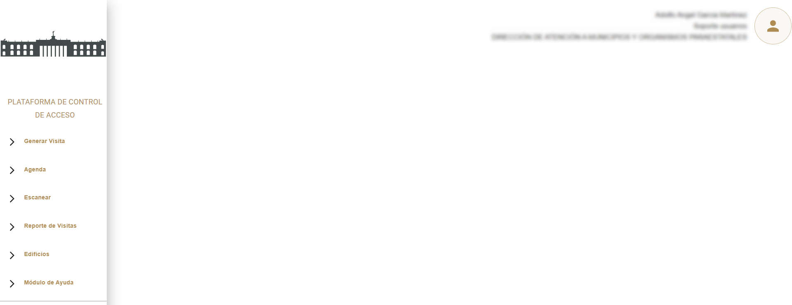

Seleccionamos la “Configuración de Perfil”

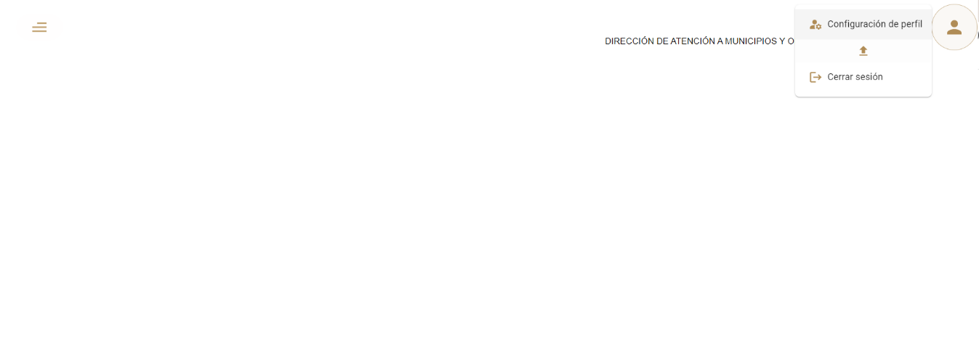

Pulsamos sobre cambio de contraseña.

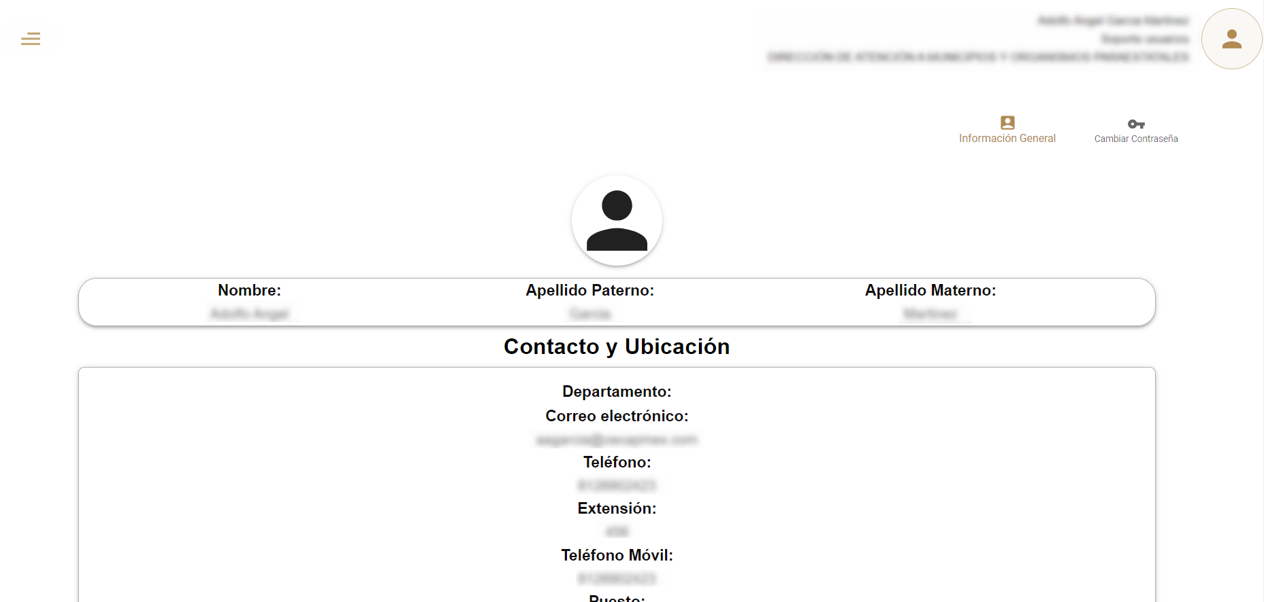

Ingresaremos una nueva contraseña de 6 dígitos, confirmamos la contraseña y pulsamos “Guardar”

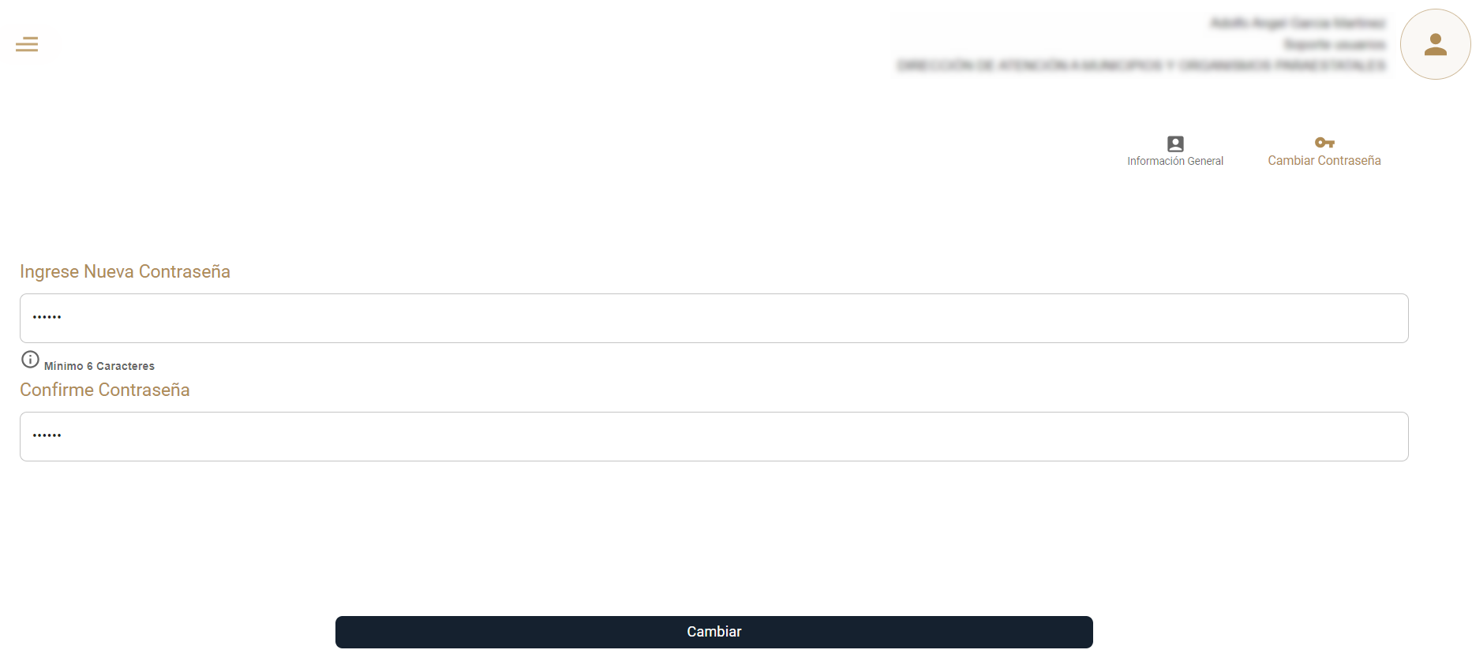

Cerramos sesión y comprobamos el cambio de contraseña.

